Kl. V-VII
I miejsce- 8 głosów
Kamil Wojtyczka, kl. Vb
II miejsce- 7 głosów
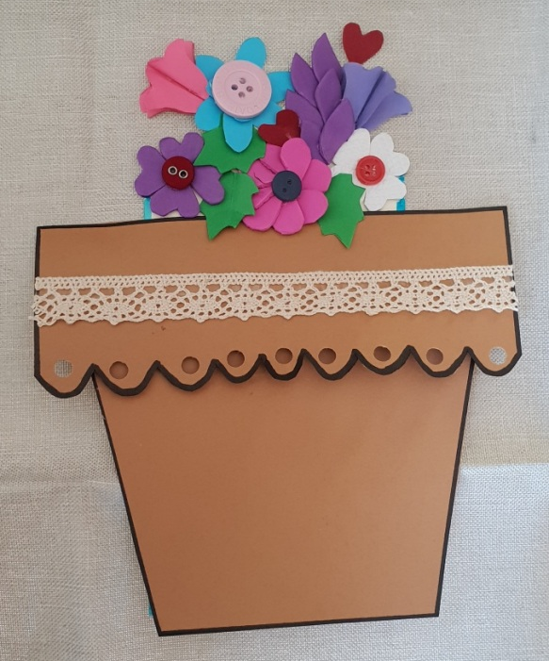
Manuel Potaczek, kl. Vb

III miejsce- 5 głosów
Joanna Palac, kl. VI

WYRÓŻNIENIA
4 głosy
Maciej Obajtek
Kl. VB
4 głosy
Bartek Złydaszyk
Kl. VB

4 głosy
Ewelina Wojtyczka
Kl. VA

